
Ανοικτά Ακαδημαϊκά Μαθήματα
Τεχνολογικό Εκπαιδευτικό Ίδρυμα Αθήνας

Τεχνική Νομοθεσία (Ε)

Ενότητα 4: Παράδειγμα μελέτης πλοίου
Γεώργιος Κ. Χατζηκωνσταντής Επίκουρος Καθηγητής
Διπλ. Ναυπηγός Μηχανολόγος Μηχανικός
M.Sc. ‘’Διασφάλιση Ποιότητας’’, Τμήμα Ναυπηγικών Μηχανικών ΤΕ

  Το περιεχόμενο του μαθήματος διατίθεται με άδεια Creative Commons εκτός και αν αναφέρεται διαφορετικά |   Το έργο υλοποιείται στο πλαίσιο του Επιχειρησιακού Προγράμματος «Εκπαίδευση και Δια Βίου Μάθηση» και συγχρηματοδοτείται από την Ευρωπαϊκή Ένωση (Ευρωπαϊκό Κοινωνικό Ταμείο) και από εθνικούς πόρους.
ΜΕΛΕΤΗ ΝΑΥΠΗΓΗΣΗΣ ΜΙΚΡΟΥ ΠΛΟΙΟΥ
ΜΕΤΑΦΟΡΑΣ ΞΗΡΟΥ ΦΟΡΤΙΟΥ

- ΕΙΣΑΓΩΓΗ

Το παρόν εκπαιδευτικό υλικό αναφέρεται στη διαδικασία σχεδιασμού , μελέτης , υπολογισμού υδροστατικών και κατασκευαστικών στοιχείων , καθώς και στην περιγραφή διαφόρων φάσεων της ναυπήγησης – κατασκευής ενός μικρού πλοίου μεταφοράς ξηρού φορτίου (φορτηγίδα – λάντζα).

Οι κύριες διαστάσεις του πλοίου είναι :

Ολικό μήκος …………… 15,50 μέτρα
Πλάτος ………………… 4,00 μέτρα
Κοίλο ………………….. 2,30μέτρα

Σκοπός του παρόντος βοηθήματος είναι η καλλίτερη δυνατή ενημέρωση και εξοικείωση των φοιτητριών / φοιτητών του Τμήματος Ναυπηγών Μηχανικών του ΤΕΙ Αθήνας στις διαδικασίες μελέτης , και κατασκευής καθώς και στα στάδια ναυπήγησης ενός πλοίου .

Το παρόν βοήθημα απευθύνεται στις φοιτήτριες και στους φοιτητές που παρακολουθούν το μάθημα ειδικότητας ΤΕΧΝΙΚΗ ΝΟΜΟΘΕΣΙΑ , αλλά και όσων επιθυμούν να ενημερωθούν για ανάλογο θέμα.

Το πλοίο αυτό μελετήθηκε , σχεδιάστηκε και κατασκευάστηκε με σκοπό να μεταφέρει ξηρό φορτίο εξυπηρετώντας πλοία αγκυροβολημένα στην περιοχή λιμένος (κοινώς , ράδα).

Για να υπάρχει η δυνατότητα για το μέγεθος του πλοίου αυτού μεταφοράς ικανής ποσότητας φορτίου , και για να γίνεται η μεταφορά με ασφάλεια , επελέγη η λύση το φορτίο να μην τοποθετείται επάνω στο κύριο κατάστρωμα .

Δημιουργήθηκε για το σκοπό αυτό χώρος φορτίου κάτω από το κύριο κατάστρωμα με αποτέλεσμα το κέντρο βάρος του φορτίου να ευρίσκεται χαμηλά .

Η πρόσβαση στο χώρο φορτίου γίνεται από άνοιγμα που έχει διαμορφωθεί στο κατάστρωμα , ώστε να παρέχεται η δυνατότητα εύκολης φόρτωσης και εκφόρτωσης του σκάφους , χρησιμοποιώντας ένα μικρό γερανό ο οποίος έχει τοποθετηθεί στο πρωραίο τμήμα του χώρου φορτίου επί του κυρίου καταστρώματος. Η στεγανότητα του χώρου φορτίου επιτυγχάνεται με τη τοποθέτηση κινητού στεγανού κλεισίματος επί του ανοίγματος του χώρου φορτίου.

Στις επόμενες σελίδες παρουσιάζονται :

- ο υπολογισμός των υδροστατικών στοιχείων του πλοίου
- ο υπολογισμός αντοχής των βασικών στοιχείων του πλοίου (πάχη , ενισχυτικά).

Στα επόμενα έγγραφα :

- παρουσιάζεται μια σειρά κατασκευαστικών σχεδίων στα οποία παρουσιάζονται ο τρόπος κατασκευής του σκάφους και όλες οι κατασκευαστικές λεπτομέρειες απαραίτητες για την κατανόηση του τρόπου κατασκευής – σύνδεσης των διαφόρων στοιχείων.

- Μια σειρά φωτογραφιών όπου φαίνονται και περιγράφονται οι κυριότερες φάσεις ναυπήγησης και κατασκευής του σκάφους , από τη τοποθέτηση της τρόπιδας και του πρώτου τομέα του πυθμένα , μέχρι τη φάση όπου το σκάφος είναι έτοιμο για καθέλκυση.,

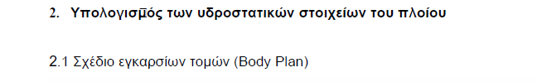

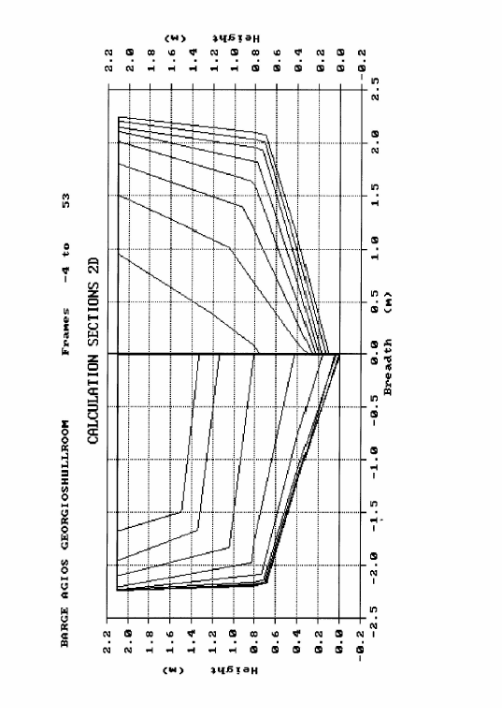

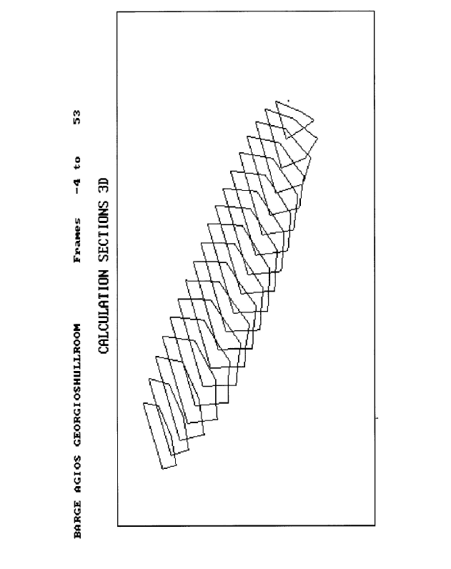

2.2 Πίνακας υδροστατικών υπολογισμών

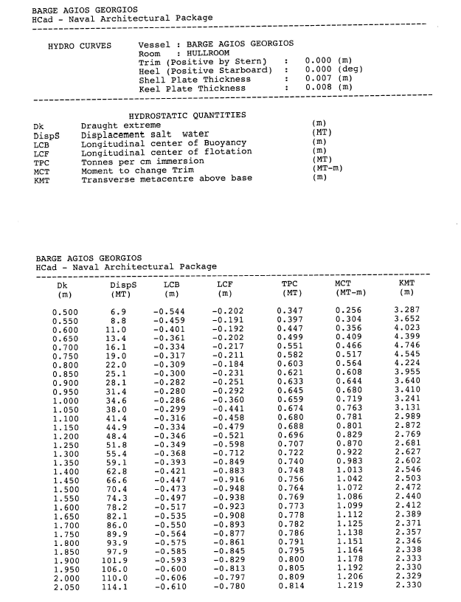

2.3. Υδροστατικό διάγραμμα

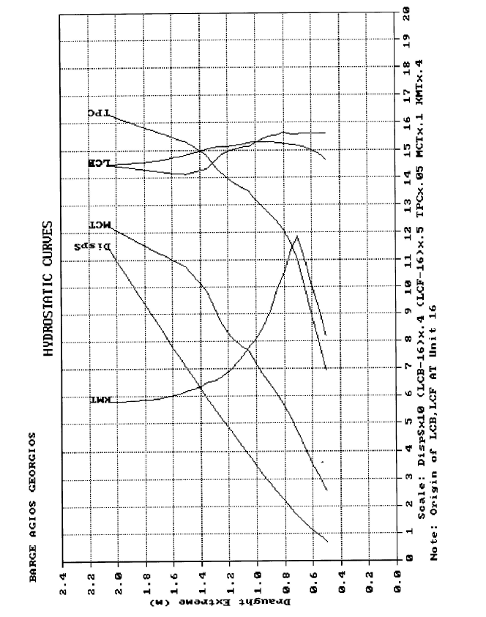

3. Υπολογισμός ελασμάτων και ενισχυτικών

Στη συνέχεια αναπτύσσονται οι υπολογισμοί :

- υπολογισμός πάχους ελασμάτων
- υπολογισμός αντοχής ενισχυτικών
- διαμήκους αντοχής

Οι υπολογισμοί γίνονται εφαρμόζοντας :

- τους κανονισμοί του Αμερικάνικου Νηογνώμονα ABS (για πλοία μήκους κάτω των 90 μ. )

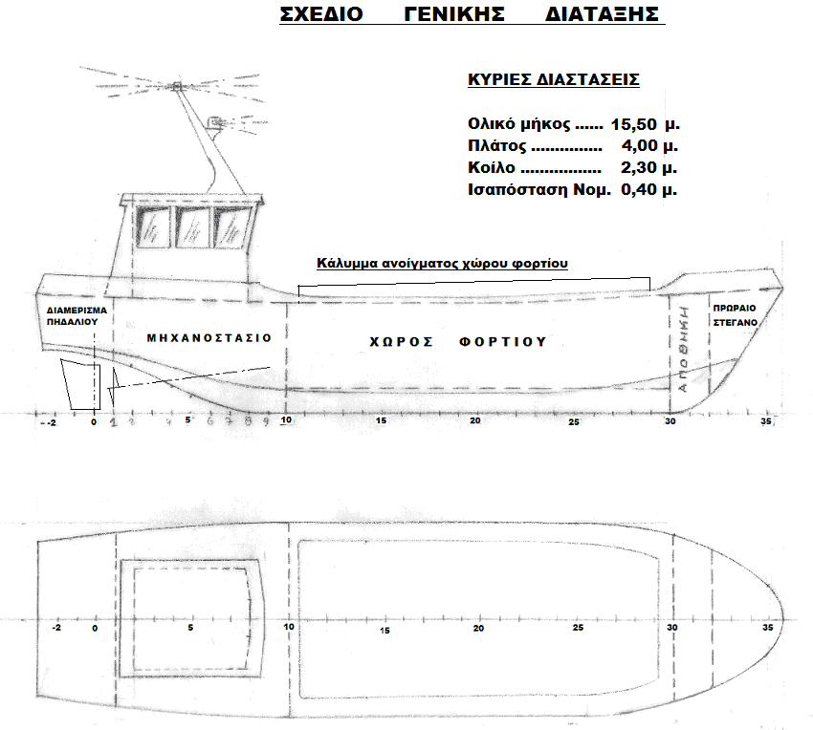

ΚΑΤΑΣΚΕΥΑΣΤΙΚΑ ΣΧΕΔΙΑ

ΔΙΑΜΗΚΗΣ ΤΟΜΗ ΣΤΟ ΕΠΙΠΕΔΟ ΣΥΜΜΕΤΡΙΑΣ

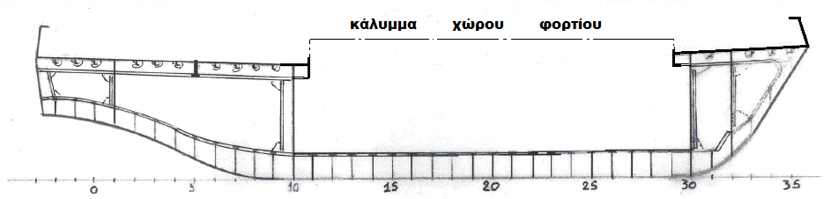

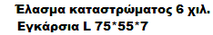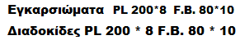

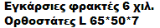

ΚΥΡΙΟ ΚΑΤΑΣΤΡΩΜΑ

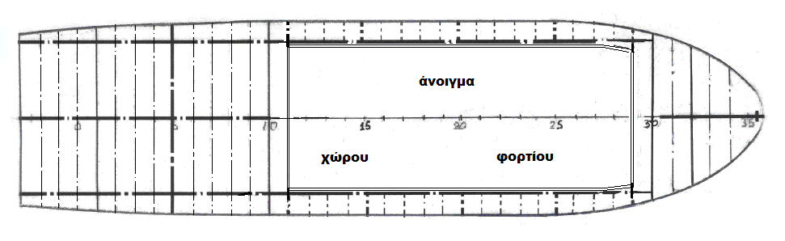

ΚΑΤΑΣΚΕΥΑΣΤΙΚΟ ΣΧΕΔΙΟ :

ΕΓΚΑΡΣΙΑ ΤΟΜΗ στο χώρο φορτίου

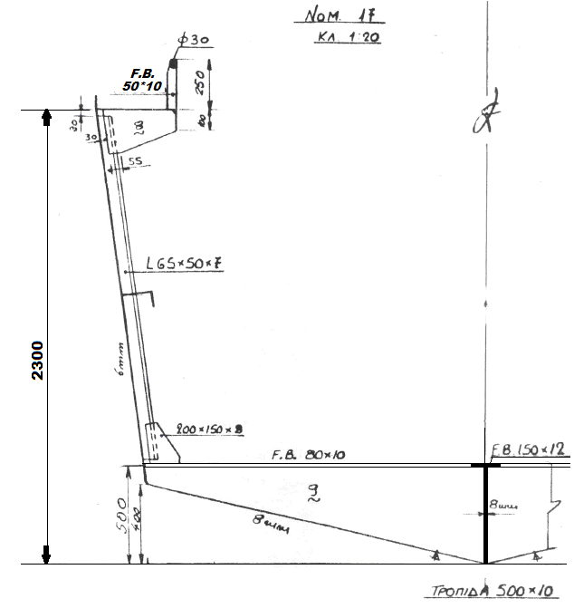

ΚΑΤΑΣΚΕΥΑΣΤΙΚΟ ΣΧΕΔΙΟ :

ΣΤΕΓΑΝΗ ΦΡΑΚΤΗ Νομ. 30 – ΕΓΚΑΡΣΙΑ ΤΟΜΗ Νομ. 31

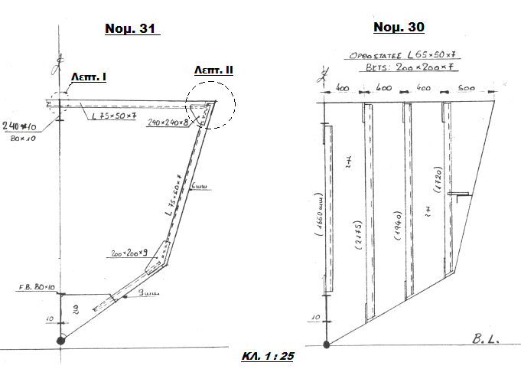
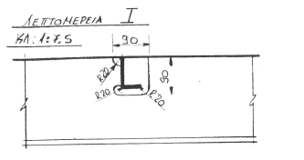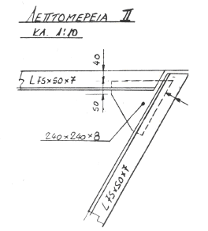

Εγκάρσιες τομές πλώρης

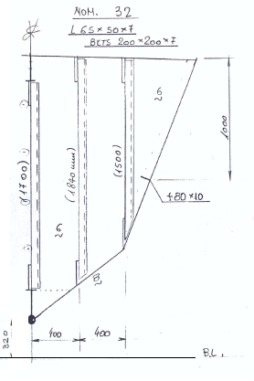  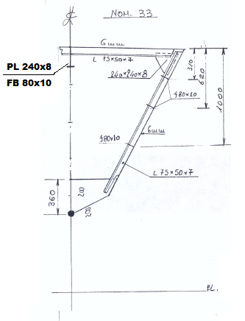 | 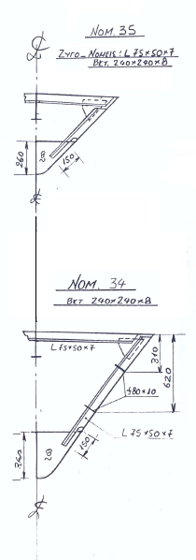

Κατασκευή πλώρης 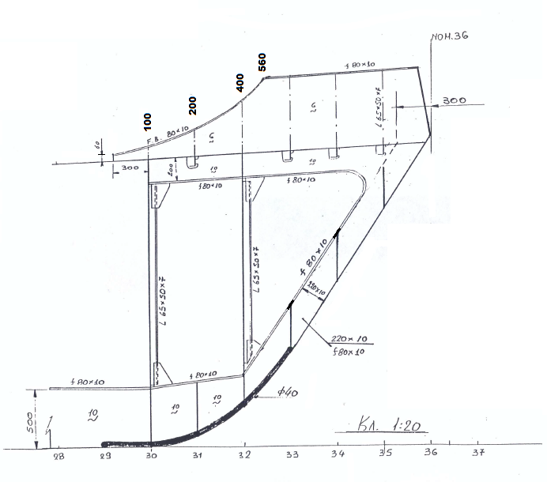

ΠΑΡΑΠΕΤΟ ΠΛΩΡΗ  (διαμήκης τομή στο διάμηκες επίπεδο συμμετρίας)  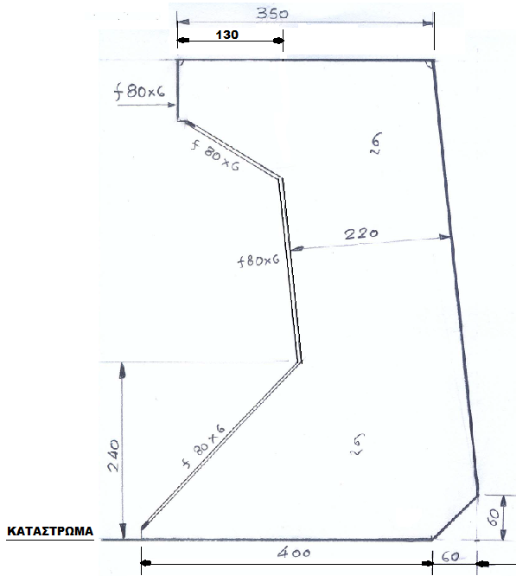 | ΠΑΡΑΠΕΤΟ Νομ. 33  (εγκάρσια τομή)  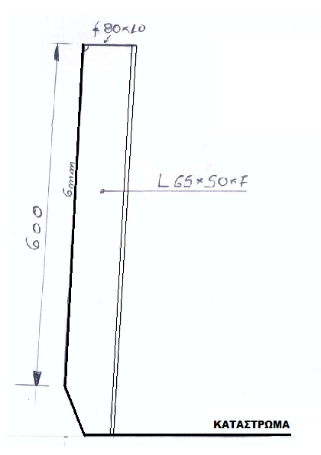

ΠΡΟΣΔΙΟΡΙΣΜΟΣ ΔΙΑΣΤΑΣΕΩΝ ΥΠΟΛΟΓΙΣΜΟΥ

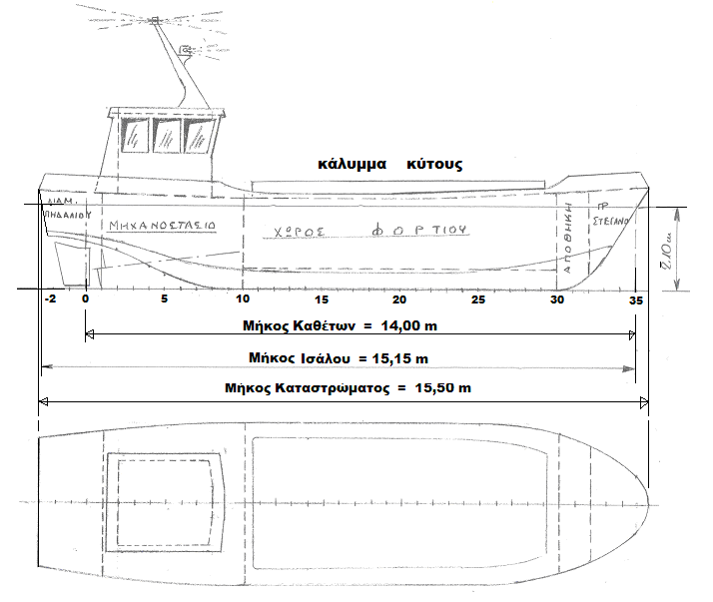

Βύθισμα υπολογισμού (βύθισμα για υπολογισμό αντοχής , draft for scantlings) : είναι το βύθισμα θέρους που μετριέται σ το μέσον του μήκους L , ή το όποιο είναι μεγαλύτερο.

Το υπό μελέτη σκάφος δεν υπόκειται στη Γραμμή Φορτώσεως 1966 επειδή το μήκος είναι μικρότερο από 24,0 μέτρα.

Για τα σκάφη αυτά εφαρμόζεται το ΠΔ 399/1980 , ΄΄ Περί Γραμμών φορτώσεως των πλοίων΄΄ (education.teiath.gr , ΤΕΧΝΙΚΗ ΝΟΜΟΘΕΣΙΑ , Εκπαιδευτικό υλικό , Σημειώσεις) .

Σύμφωνα με το Άρθρο 50 , Κεφ. Γ’ , το υπό μελέτη πλοίο ανήκει στην ΚΑΤΗΓΟΡΙΑ 2^{α} και σύμφωνα με το Άρθρο 52 για μήκος καταστρώματος 15,50 μέτρα προκύπτει με γραμμική παρεμβολή :

Ύψος Εξάλων = 200 χιλ.

Οπότε βύθισμα : 2300 – 200 = 2100 χιλ.

ΣΗΜ. : το βύθισμα είναι το θεωρητικό βύθισμα και χρησιμοποιείται για τον υπολογισμό αντοχής. Από τη μελέτη ευστάθειας θα προκύψει το βύθισμα που το πλοίο μπορεί να έχει .

Μήκος υπολογισμού (μήκος για υπολογισμό αντοχής , scantling length) :

Το μήκος υπολογισμού , είναι το μήκος που μετριέται στην έμφορτη ίσαλο θέρους από το ακροπρωραίο σημείο τομής της εν λόγω ισάλου με το περίγραμμα της πλώρης μέχρι τον άξονα περιστροφής του πηδαλίου.

Για τη χρήση στους κανονισμούς , το μήκος δεν θα είναι μικρότερο από 96% και δεν απαιτείται να είναι μεγαλύτερο από το 97% του μήκους της προαναφερόμενης ισάλου.

Για : βύθισμα είναι μήκος ισάλου = 15,150 μ , οπότε :

ΔΙΑΣΤΑΣΕΙΣ ΥΠΟΛΟΓΙΣΜΟΥ ΑΝΤΟΧΗΣ

Β = πλάτος … = 4,50 m

Κοίλο ………. = 2,30 m

Βύθισμα ……. = 2,10 m

Κανονισμοί Αμερικάνικου Νηογνώμονα ABS (2014)
(για πλοία μήκους κάτω των 90 μέτρων )

Α. ΥΠΟΛΟΓΙΣΜΟΣ ΔΙΑΜΗΚΟΥΣ ΑΝΤΟΧΗΣ

(Κεφ. 10 , Σελ. 185 , Σημειώσεις ΤΕΧΝΙΚΗ ΝΟΜΟΘΕΣΙΑ , 2015 )

Η απαιτούμενη ροπή αντιστάσεως της μέσης τομής υπολογίζεται από την παρακάτω σχέση :

Η σχέση αυτή ισχύει για : . Είναι : .

Για : βύθισμα είναι εκτόπισμα = 116,15 (t) , μήκος ισάλου = 15,15 μ , πλάτος ισάλου = 3,96 μ. είναι :

Για μήκος υπολογισμού = 14,544 m (ισχύει ) είναι :

Είναι :

ΥΠΟΛΟΓΙΣΜΟΣ
ΠΡΑΓΜΑΤΙΚΗΣ ΡΟΠΗΣ ΑΝΤΙΣΤΑΣΕΩΣ ΜΕΣΗΣ ΤΟΜΗΣ

ΜΕΣΗ ΤΟΜΗ

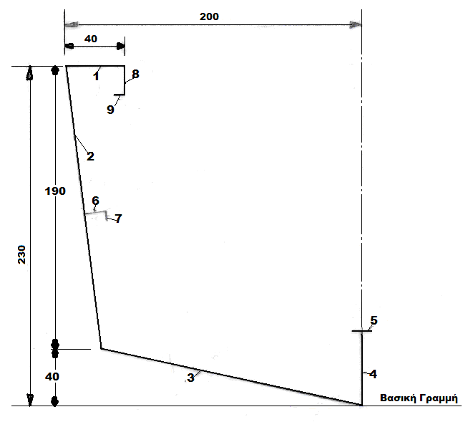

Α/Α | ΔΙΑΣΤΑΣΕΙΣ  (cm) | ΕΜΒΑΔΟΝ  (cm²) | D  (cm) | Α*d  (cm³) | A*d²  (cm⁴) | I₀  (cm⁴)
1 | 40 * 0,6 | 24 | 230,3 | 5527,2 | 1272914,16 | 0,72
2 | 192 * 0,6 | 115,2 | 134 | 15436,8 | 2068531,2 | 346560
3 | 180 * 0,8 | 144 | 19,6 | 2822,4 | 55319,04 | 19,2
4 | 50 * 0,4 | 20 | 25 | 455,4 | 23043,24 | 4166,667
5 | 7,5 * 1,2 | 9,0 | 50,2 | 451,8 | 22680,36 | 1,08
6 | 15 * 1,0 | 15 | 132 | 1980 | 261360 | 1,25
7 | 7,5 * 1,0 | 7,50 | 129 | 967,5 | 124807,5 | 35,156
8 | 20 * 0,8 | 20,00 | 220 | 3520 | 774400 | 533,333
9 | 8 * 1,0 | 8 | 209,5 | 1676 | 351122 | 0,666
 |  | 362,70 |  | 32885,3 | 4943997,14 | 351318,072

Είναι :

Συμπέρασμα : = <

Β. ΥΠΟΛΟΓΙΣΜΟΣ ΠΑΧΟΥΣ ΕΛΑΣΜΑΤΩΝ

Β.1. Ελάσματα πυθμένα (Κεφ. 4 , Σελ. 87 , παρ. 3.1 Σημειώσεις ΤΕΧΝΙΚΗ ΝΟΜΟΘΕΣΙΑ , 2015 )

Το πάχος των ελασμάτων του πυθμένα υπολογίζεται από :

, όπου :

= 400

= 2,714 [το μεγαλύτερο των : ]

Προκύπτει : ΥΠΑΡΧΟΝ ΠΑΧΟΣ = 6

Β.2. Ελάσματα πλευράς (Κεφ. 4 , Σελ. 87 , παρ. 3.2 Σημειώσεις ΤΕΧΝΙΚΗ ΝΟΜΟΘΕΣΙΑ , 2015 )

Το πάχος των ελασμάτων της πλευράς υπολογίζεται από :

, όπου :

= 400

= 2,714 [το μεγαλύτερο των : ]

Προκύπτει : ΥΠΑΡΧΟΝ ΠΑΧΟΣ = 6

Β.3. Ελάσματα καταστρώματος

(Κεφ. 5 , Σελ. 90 , παρ. 5.2.1 Αα Σημειώσεις ΤΕΧΝΙΚΗ ΝΟΜΟΘΕΣΙΑ , 2015 )

, όπου :

= 400

Προκύπτει : ΥΠΑΡΧΟΝ ΠΑΧΟΣ = 6

Β.4. Ελάσματα εγκαρσίων φρακτών
(Κεφ. 8 , Σελ. 153 , παρ. 8.3.1 , Σημειώσεις ΤΕΧΝΙΚΗ ΝΟΜΟΘΕΣΙΑ , 2015 )

, όπου :

= 400

(είναι το μεγαλύτερο ύψος των εγκαρσίων φρακτών).

= 254

α = λόγος επιμήκους του φατνώματος του ελάσματος =

= =

= 1

Είναι :

Β.4.2. Υπόλοιπες εγκάρσιες φρακτές

, όπου :

= 400

(είναι το μεγαλύτερο ύψος των εγκαρσίων φρακτών).

= 290

α = (φρακτές Νομ. 30 , 10)
α = (φρακτή Νομ. 10)

= 1

Είναι :

Σε κάθε περίπτωση , το πάχος των εγκαρσίων φρακτών δεν πρέπει να είναι μικρότερο από το μεγαλύτερο των δυο παρακάτω τιμών :

- (mm) = (mm)

- 6,00 (mm)

Προκύπτει : το ελάχιστο πάχος των εγκαρσίων φρακτών είναι

ΥΠΑΡΧΟΝ ΠΑΧΟΣ ΕΓΚΑΡΣΙΩΝ ΦΡΑΚΤΩΝ = 7

Γ. ΥΠΟΛΟΓΙΣΜΟΣ ΕΝΙΣΧΥΤΙΚΩΝ

1. Απλά ενισχυτικά
(Κεφ. 5 , σελ. 92 παρ. 5.3.1. , Σημειώσεις ΤΕΧΝΙΚΗ ΝΟΜΟΘΕΣΙΑ 2015)

Η ροπή αντιστάσεως του κάθε ενισχυτικού μαζί με το συνεργαζόμενο έλασμα, υπολογίζεται από την παρακάτω σχέση :

Όπου :

= 0,60 για τα εγκάρσια απλά ενισχυτικά του καταστρώματος ()

= ύψος, σε (m).
Επειδή το κατάστρωμα του σκάφους δεν είναι κατάστρωμα φορτίου αλλά είναι εκτεθειμένο
κατάστρωμα χωρίς φορτίο και χωρίς χαμηλώτερο αυτού κατάστρωμα, το ύψος λαμβάνεται :

ίσο με :

= =

= ισαπόσταση ενισχύσεων = 0,50 (m)

= ανυποστήρικτο μήκος = 1,10 (m) , έχοντας θεωρήσει την κεντρική διαδοκίδα ως στήριγμα των εγκαρσίων (απλών) ενισχυτικών.

Προκύπτει :

ΥΠΟΛΟΓΙΣΜΟΣ ΠΡΑΓΜΑΤΙΚΟΥ ΑΠΛΟΥ ΕΝΙΣΧΥΤΙΚΟΥ

Συνεργαζόμενο έλασμα :

- πάχος = 6 χιλιοστά
- πλάτος : α) ισαπόσταση = 0,50 μ.
β) 0,33 *(ανυποστήρικτο μήκος) = 0,33 * 1,10 = 0,363 μ.

Επομένως , οι διαστάσεις του συνεργαζόμενου ελάσματος είναι : πλάτος = 0,363μ. . πάχος = 6 χιλ.

Σε εκατοστά : 36,3 * 0,6

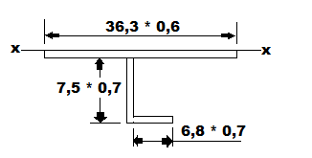

α/α | Διαστάσεις | Α  (cm²) | d  (cm) | (cm³) | (cm⁴) | (cm⁴)
1 |  | 21,78 | 0,300 | 6,534 | 1,960 | 0,653
2 |  | 5,250 | 4,35 | 22,837 | 99,340 | 24,609
3 |  | 4,76 | 7,75 | 36,890 | 285,897 | 0,194
 | ΣΥΝΟΛΑ | 31,790 |  | 66,261 | 387,197 | 25,456

Επειδή η τομή δεν είναι συμμετρική ως προς τον άξονα , υπάρχουν δύο ροπές αντιστάσεως, δηλαδή :
και επομένως είναι :
,

Είναι :

1. Διαδοκίδες – εγκαρσιώματα
(Κεφ. 5 , σελ. 94 , παρ. 5.3.3.1 , Σημειώσεις ΤΕΧΝΙΚΗ ΝΟΜΟΘΕΣΙΑ 2015)

  - Η ροπή αντιστάσεως της κάθε διαδοκίδας (κεντρική και δύο πλευρικές στην περιοχή
μαζί με το συνεργαζόμενο έλασμα, υπολογίζεται από την παρακάτω σχέση :

Όπου :

= 0,60 για ενισχυτικά εκτός δεξαμενών ()

= ανυποστήρικτο μήκος του ενισχυτικού = 3,60 (m) (εδώ είναι το μεγαλύτερο
ανυποστήρικτο μήκος της περιοχής .

= ύψος, σε (m).
Επειδή το κατάστρωμα του σκάφους δεν είναι κατάστρωμα φορτίου αλλά είναι εκτεθειμένο
κατάστρωμα χωρίς φορτίο και χωρίς χαμηλώτερο αυτού κατάστρωμα, το ύψος λαμβάνεται :

ίσο με :

= =

= μέσο πλάτος, σε (m), εμβαδού υποστηριζόμενου καταστρώματος για τις διαδοκίδες = 1,60 (m).

Προκύπτει :

1.2. Η ροπή αντιστάσεως της διαδοκίδας στην περιοχή του πρωραίου στεγανού () μαζί με το συνεργαζόμενο έλασμα, υπολογίζεται από την παρακάτω σχέση :

Όπου :

= 0,915 για ενισχυτικά εντός δεξαμενών

= ανυποστήρικτο μήκος του ενισχυτικού = 1,50 (m)

= ύψος, σε (m).
Επειδή το κατάστρωμα του σκάφους δεν είναι κατάστρωμα φορτίου αλλά είναι εκτεθειμένο
κατάστρωμα χωρίς φορτίο και χωρίς χαμηλώτερο αυτού κατάστρωμα, το ύψος λαμβάνεται :
ίσο με :

= =

= μέσο πλάτος, σε (m), εμβαδού υποστηριζόμενου καταστρώματος για τις διαδοκίδες = 1,40 (m).

Προκύπτει :

ΥΠΟΛΟΓΙΣΜΟΣ ΠΡΑΓΜΑΤΙΚΗΣ ΔΙΑΔΟΚΙΔΑΣ

Συνεργαζόμενο έλασμα :

- πάχος = 6 χιλιοστά
- πλάτος : α) ισαπόσταση = 1,60 μ.
β) 0,33 *(ανυποστήρικτο μήκος) = 0,33 * 3,60 = 1,188 μ.

Επομένως , οι διαστάσεις του συνεργαζόμενου ελάσματος είναι : πλάτος = 118,8μ. . πάχος = 6 χιλ.

Σε εκατοστά : 118,8 * 0,6
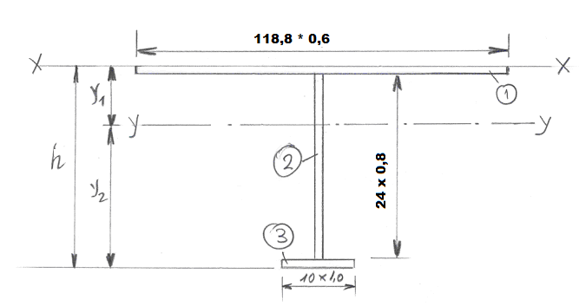
α/α | Διαστάσεις | Α  (cm²) | d  (cm) | (cm³) | (cm⁴) | (cm⁴)
1 |  | 71,28 | 0,300 | 21,384 | 6,415 | 2,138
2 |  | 19,200 | 12,6 | 241,92 | 3048,192 | 921,6
3 |  | 10,000 | 25,100 | 251,000 | 6300,1 | 0,833
 | ΣΥΝΟΛΑ | 100,48 |  | 514,304 | 9354,707 | 924,571

Επειδή η τομή δεν είναι συμμετρική ως προς τον άξονα , υπάρχουν δύο ροπές αντιστάσεως, δηλαδή :
και επομένως είναι :
,

Είναι :

  - Η ροπή αντιστάσεως του εγκαρσιώματος στο νομέα 5 μαζί με το συνεργαζόμενο έλασμα, υπολογίζεται από την παρακάτω σχέση :

Όπου :

= 0,60 για ενισχυτικά εκτός δεξαμενών ()

= ανυποστήρικτο μήκος του εγκαρσιώματος = 0,40 (m)

= ύψος, σε (m).
Επειδή το κατάστρωμα του σκάφους δεν είναι κατάστρωμα φορτίου αλλά είναι εκτεθειμένο
κατάστρωμα χωρίς φορτίο και χωρίς χαμηλώτερο αυτού κατάστρωμα, λαμβάνεται :
ίσο με :

= =

= ισαπόσταση εγκαρσιωμάτων , σε (m) , = 2,00 (m).

Προκύπτει :

1^{η} ΣΗΜΕΙΩΣΗ :

Υπολογίζεται η αντοχή των εγκαρσιωμάτων ως στήριγμα της διαδοκίδας. Αυτό διότι εάν υπολογιστεί η διαδοκίδα για ανυποστήρικτο μήκος 8,00 μέτρα (Νομ. 10 – 30) , τότε προκύπτει μεγάλο ενισχυτικό με συνέπεια να μειώνεται η δυνατότητα επαρκούς επιφάνειας για τοποθέτηση φορτίου. Υπάρχει η λύση να τοποθετηθεί κολώνα ενδιάμεσα ,αλλά πάλι αυτό δυσκολεύει την εκμετάλλευση του χώρου .

Άλλη λύση είναι δημιουργία δεξαμενών έρματος από Νομ. 10 έως Νομ. 30 ακριβώς κάτω από τον πρόβολο 0,40 μ. , για μείωση της ολικής χωρητικότητας (εάν υπάρχει πρόβλημα) οπότε τότε στη θέση της διαδοκίδας υπάρχει η διαμήκης φρακτή.

2^{η} ΣΗΜΕΙΩΣΗ :

Πρόσθετος έλεγχος για τα εγκαρσιώματα είναι να υπολογιστεί το βάρος του καλλύματος στο άνοιγμα του χώρου φορτίου και αυτό το βάρος να επιμεριστεί στα -6- εγκαρσιώματα ως σημειακό φορτίο και να ελεγχθεί το κάθε εγκαρσίωμα ως πρόβολος με το σημειακό φορτίο στο ελεύθερο άκρο του εγκαρσιώματος .

3^{η} ΣΗΜΕΙΩΣΗ :
Το ελάχιστο ύψος του εγκαρσιώματος ή της διαδοκίδας είναι χωρίς να είναι μικρότερο από 2,5(ύψος οπής για τη διέλευση ζυγού ή διαμήκους ενισχυτικού).
Το ελάχιστο πάχος είναι 1 για 100 ύψους αυξημένο κατά 4 .

ΕΛΕΓΧΟΣ

Ελάχιστο ύψος διαδοκίδας :
Ύψος λόγω απλού ενισχυτικού :
Ελάχιστο Πάχος κορμού : 2,375 + 4 = 6,375 χιλ.

ΥΠΑΡΧΟΥΣΑ ΔΙΑΔΟΚΙΔΑ :

ΠΡΟΣΘΕΤΟΣ ΕΛΕΓΧΟΣ ΕΓΚΑΡΣΙΩΜΑΤΩΝ ΧΩΡΟΥ ΦΟΡΤΙΟΥ.

Το άνοιγμα του χώρου φορτίου καλύπτεται από κινητό κάλυμμα που αποτελείται από ξύλινα μαδέρια τα οποία καλύπτονται με μουσαμά για την εξασφάλιση της στεγανότητας του χώρου φορτίου και την ανάλογη προστασία φορτίου και σκάφους.

Η στήριξη του μουσαμά επιτυγχάνεται με ειδική κατασκευαστική διάταξη : στο άνω άκρο της κουπαστής του ανοίγματος και περιφερειακά , τοποθετείται βέργα κυκλικής διατομής ώστε να μην κινδυνεύει να σχιστεί ο μουσαμάς .

Στην εξωτερική επιφάνεια του ελάσματος της κουπαστής υπάρχει ειδική διάταξη για τη στήριξη του μουσαμά με τοποθέτηση λάστιχου και σφηνών .

Το βάρος των ξύλινων μαδεριών και του μουσαμά , ανέρχεται σε περίπου 780 kg.

Στο κατασκευαστικό σχέδιο του καταστρώματος (σελίδα -8-) , έχουν τοποθετηθεί εγκαρσιώματα στους νομείς 11 , 15 , 20 , 25 , 29.

Επομένως το προαναφερθέν βάρος στηρίζεται σε αυτά τα ενισχυτικά , και το καθένα από αυτά υπόκειται σε φορτίο ως κατακόρυφη δύναμη στο άκρο του ενισχυτικού.

Η ισοδύναμη δοκός του εγκαρσιώματος είναι :
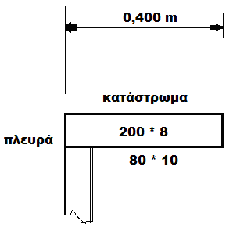

Η ισοδύναμη προς επίλυση δοκός , η οποία είναι πρόβολος (όπως φαίνεται στα κατασκευαστικά σχέδια) φορτίζεται με τα εξής φορτία :

1. ίδιον βάρος της δοκού (εγκαρσίωμα) (σημειακό φορτίο στο μέσο του μήκους της ισοδυνάμου δοκού)
2. βάρος λωρίδας καταστρώματος (ως κατανεμημένο ομοιόμορφα φορτίο)
3. βάρος καλύμματος κύτους που στηρίζεται από τα υπάρχοντα εγκάρσια στηρίγματα (εγκαρσιώματα από πλευρά πλοίου μέχρι άνοιγμα κύτους) και για την ισοδύναμη δοκό είναι επιμερισμένο φορτίο , δηλαδή το συνολικό φορτίο του καλύμματος του κύτους διαιρούμενο με τον αριθμό των εγκαρσιωμάτων.

Ακολουθεί η ισοδύναμη προς επίλυση δοκό με τα φορτία :

Πρόβολος
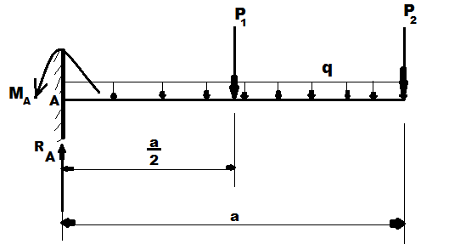

Μ_{Α} = ροπή στην πάκτωση

R_{A} = αντίδραση στην πάκτωση

P₁ = βάρος δοκού

P₂ = βάρος καλύμματος κύτους επιμερισμένο στα εγκάρσια στηρίγματα (εγκαρσιώματα από πλευρά πλοίου μέχρι άνοιγμα κύτους).

q = κατανεμημένο φορτίο = το βάρος της λωρίδας του συνεργαζόμενου ελάσματος του εγκαρσιώματος.

α = μήκος εγκαρσιώματος (από πλευρά πλοίου μέχρι άνοιγμα κύτους).

α/2 = η θέση εφαρμογής του βάρους του εγκαρσιώματος.

ΕΠΙΛΥΣΗ

Σημειώματα
Σημείωμα Αναφοράς
Copyright ΤΕΙ Αθήνας, Γεώργιος Χατζηκωνσταντής, 2014. Γεώργιος Χατζηκωνσταντής.
«Τεχνική Νομοθεσία (Ε). Ενότητα 4: Παράδειγμα μελέτης πλοίου». Έκδοση: 1.0. Αθήνα 2014. Διαθέσιμο από τη δικτυακή διεύθυνση: ocp.teiath.gr.

Σημείωμα Αδειοδότησης
Το παρόν υλικό διατίθεται με τους όρους της άδειας χρήσης Creative Commons Αναφορά, Μη Εμπορική Χρήση Παρόμοια Διανομή 4.0 [1] ή μεταγενέστερη, Διεθνής Έκδοση. Εξαιρούνται τα αυτοτελή έργα τρίτων π.χ. φωτογραφίες, διαγράμματα κ.λ.π., τα οποία εμπεριέχονται σε αυτό. Οι όροι χρήσης των έργων τρίτων επεξηγούνται στη διαφάνεια «Επεξήγηση όρων χρήσης έργων τρίτων».
Τα έργα για τα οποία έχει ζητηθεί άδεια αναφέρονται στο «Σημείωμα Χρήσης Έργων Τρίτων».
[1] http://creativecommons.org/licenses/by-nc-sa/4.0/
Ως Μη Εμπορική ορίζεται η χρήση:
- που δεν περιλαμβάνει άμεσο ή έμμεσο οικονομικό όφελος από την χρήση του έργου, για το διανομέα του έργου και αδειοδόχο
- που δεν περιλαμβάνει οικονομική συναλλαγή ως προϋπόθεση για τη χρήση ή πρόσβαση στο έργο
- που δεν προσπορίζει στο διανομέα του έργου και αδειοδόχο έμμεσο οικονομικό όφελος (π.χ. διαφημίσεις) από την προβολή του έργου σε διαδικτυακό τόπο
Ο δικαιούχος μπορεί να παρέχει στον αδειοδόχο ξεχωριστή άδεια να χρησιμοποιεί το έργο για εμπορική χρήση, εφόσον αυτό του ζητηθεί.

Επεξήγηση όρων χρήσης έργων τρίτων

© | Δεν επιτρέπεται η επαναχρησιμοποίηση του έργου, παρά μόνο εάν ζητηθεί εκ νέου άδεια από το δημιουργό.
διαθέσιμο με άδεια CC-BY | Επιτρέπεται η επαναχρησιμοποίηση του έργου και η δημιουργία παραγώγων αυτού με απλή αναφορά του δημιουργού.
διαθέσιμο με άδεια CC-BY-SA | Επιτρέπεται η επαναχρησιμοποίηση του έργου με αναφορά του δημιουργού, και διάθεση του έργου ή του παράγωγου αυτού με την ίδια άδεια.
διαθέσιμο με άδεια CC-BY-ND | Επιτρέπεται η επαναχρησιμοποίηση του έργου με αναφορά του δημιουργού. Δεν επιτρέπεται η δημιουργία παραγώγων του έργου.
διαθέσιμο με άδεια CC-BY-NC | Επιτρέπεται η επαναχρησιμοποίηση του έργου με αναφορά του δημιουργού. Δεν επιτρέπεται η εμπορική χρήση του έργου.
διαθέσιμο με άδεια CC-BY-NC-SA | Επιτρέπεται η επαναχρησιμοποίηση του έργου με αναφορά του δημιουργού και διάθεση του έργου ή του παράγωγου αυτού με την ίδια άδεια. Δεν επιτρέπεται η εμπορική χρήση του έργου.
διαθέσιμο με άδεια CC-BY-NC-ND | Επιτρέπεται η επαναχρησιμοποίηση του έργου με αναφορά του δημιουργού. Δεν επιτρέπεται η εμπορική χρήση του έργου και η δημιουργία παραγώγων του.
διαθέσιμο με άδεια CC0 Public Domain | Επιτρέπεται η επαναχρησιμοποίηση του έργου, η δημιουργία παραγώγων αυτού και η εμπορική του χρήση, χωρίς αναφορά του δημιουργού.
διαθέσιμο ως κοινό κτήμα | Επιτρέπεται η επαναχρησιμοποίηση του έργου, η δημιουργία παραγώγων αυτού και η εμπορική του χρήση, χωρίς αναφορά του δημιουργού.
χωρίς σήμανση | Συνήθως δεν επιτρέπεται η επαναχρησιμοποίηση του έργου.

Διατήρηση Σημειωμάτων
- Οποιαδήποτε αναπαραγωγή ή διασκευή του υλικού θα πρέπει να συμπεριλαμβάνει:
- Το Σημείωμα Αναφοράς
- Το Σημείωμα Αδειοδότησης
- Τη δήλωση Διατήρησης Σημειωμάτων
- Το Σημείωμα Χρήσης Έργων Τρίτων (εφόσον υπάρχει) μαζί με τους συνοδευόμενους υπερσυνδέσμους.

